**1.**

1) Отделите корни данных уравнений графически и уточните их методом половинного деления с точностью до ε = 0,0005

2)

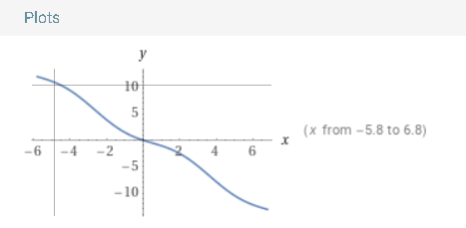  
Графически видно, что график пересекает *OX* в одной точке, значит, у уравнения будет один корень: .

3) В ячейках А1:D1 записаны заголовки столбцов. В ячейках В2 и B4 заданы начальные значения концов отрезка. В ячейке B3 введена формула середины отрезка. В столбце С вычисляются значения функции от соответствующих аргументов. Длина отрезка вычисляется в столбце D.

Для первого корня заданная точность достигается на десятом шаге.

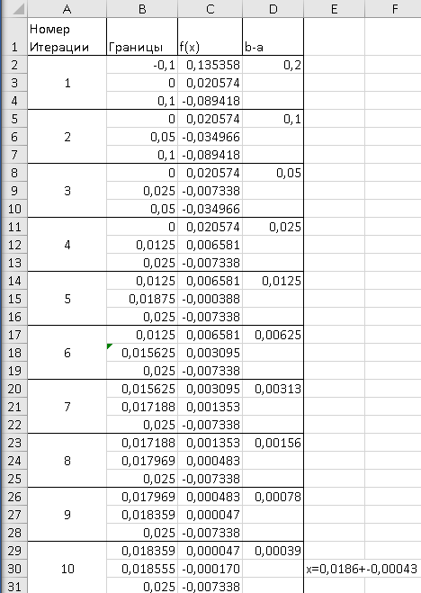

**2.**

1) Отделите корни данных уравнений графически и уточните их методом половинного деления с точностью до ε = 0,0005

2)

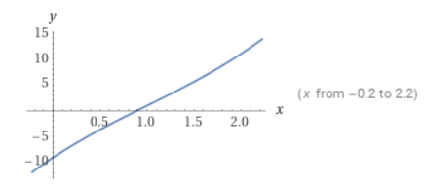

Графически видно, что график пересекает *OX* в одной точке, значит, у уравнения будет один корень: .

3) В ячейках А1:D1 записаны заголовки столбцов. В ячейках В2 и B4 заданы начальные значения концов отрезка. В ячейке B3 введена формула середины отрезка. В столбце С вычисляются значения функции от соответствующих аргументов. Длина отрезка вычисляется в столбце D.

Для этого корня заданная точность достигается на десятом шаге.

